07. Dalīto datu optiskās šķiedras interfeiss (FDDI)
- Bibliogrāfiskā izziņa
- Tehnoloģijas pamati
- FDDI specifikācijas
- Fizikālie savienojumi
- Trafika tipi
- Defekttolerances īpašības
- Datu bloka formāts

Bibliogrāfiskā izziņa
Standartu “Dalīto datu optiskās šķiedras interfeiss” (Fiber Distributed Data Interface - FDDI) X3T9.5 izlaida ANSI (American National Standards Institute) (Am. standartu izstrādāšanas komiteja) 80.gg. vidū. Tad ātrdarbīgās darbstacijas jau sāka pieprasīt eksistējošo lokālo tīklu (LAN) iespēju uzlabošanu (galvenokārt Ethernet un Token Ring). Radās nepieciešamība pēc jauna veida LAN, kas varētu viegli uzturēt šīs darbstacijas un to jaunos dalītos lietojumus. Arvien lielāka uzmanība tiek pievērsta tīkla drošuma problēmai, jo tīklu administrātori sāka pārnest kritiskos lietojuma uzdevumus no lieliem datoriem uz tīkliem. FDDI tika radīts, lai apmierinātu šīs vajadzības.
Pēc FDDI standarta izstrādes pabeigšanas, ANSI iesniedza to izskatīšanai ISO. ISO izstrādāja FDDI standarta starptautisko variantu, kas pilnīgi saderīgs ar ANSI izstrādāto standarta variantu.
Kaut gan FDDI realizācijas pašlaik nav tik izplatītas kā Ethernet vai Token Ring, FDDI gūst ievērojamu skaitu lietotāju, kas palielinās līdz ar FDDI cenas samazināšanos. FDDI bieži izmanto kā dažādu tipu tīklu apvienošanas pamatu un arī kā līdzekli ātrdarbīgo datoru, kas atrodas lokālā apgabalā, savienošanai.

FDDI tehnoloģijas pamati
FDDI standarts noteic 100 Mb/s LAN ar dubultu riņķi un marķiera pārsūtīšanu, kas kā pārraides vidi lieto optiskās šķiedras kabeli. Tas nosaka fizikālo slāni un kanāla slāņa daļu, kura atbild par pieeju pie nesēja. Tāpēc tā savstarpējās attiecības ar OSI etalonmodeli ir gandrīz analoģiskas tām, kuras raksturo IEEE 802.3 un IEEE 802.5.
Kaut gan FDDI strādā lielākos ātrumos, tas daudzos aspektos ir līdzīgs Token Ring. Abiem tīkliem ir vienādi raksturojumi, ieskaitot topoloģiju (gredzena tīkls), pieejas pie nesēja tehniku (marķiera nodošana), drošuma raksturojumus (piemēram, signalizācija - beaconing) u.c.
FDDI nodrošina lielātruma komunikāciju starp dažādu tipu lokālajiem tīkliem. To var pielietot pilsētas mēroga tīklos (metropolitan area network - MAN). Tomēr gredzena garumam ir ierobežojums – 100 km, tāpēc FDDI nevar pretendēt uz globālo tīklu (WAN) uzbūves tehnoloģijas lomu. (Salīdzinājumam, Token Ring gredzena maksimālais garums ir ap 5 km.). Maksimālais datoru skaits, kuri var tikt pieslēģti FDDI tīklam ir ap 500. Ar FDDI sakaru kanāliem parasti strādā LAN, kam nepieciešams liels pārraides ātrums un samērā liela caurlaides josla. Tie ir LAN, kuri sastāv no inženieru darbstacijām un datoriem, kas izmanto tādus pielietojumus, kā:
- videoapstrāde,
- automatizētas projektēšanas sistēmas un
- ražošanas vadības sistēmas.
Šo pielietojumu funkcionēšanai nepieciešama intensīvā tīkla izmantošana.
Viens no svarīgākiem FDDI raksturojumiem ir gaismvada kā pārraidošās vides izmantošana. Gaismvads nodrošina virkni priekšrocību, salīdzinot ar tradicionāliem vara vadiem, tādas kā:
- datu drošību (optiskā šķiedra neizstaro elektriskos signālus, kurus var pārķert),
- drošumu (optiskā šķiedra ir noturīga pret elektriskiem traucējumiem)
- ātrumu (gaismvada potenciālā caurlaidspēja ir daudz augstāka par vara kabeļa caurlaidspēju).
FDDI nosaka divus izmantojamas optiskās šķiedras tipus: vienmodas (dažreiz to sauc monomodas) un daudzmodu. Modas var iedomāties kā gaismas staru kūļus, kas ienāk optiskajā šķiedrā zem notektā leņķa. Vienmodas šķiedra atļauj izplatīties caur optisko šķiedru tikai vienai gaismas modai, bet daudzmodu šķiedra ļauj izplatīties caur optisko šķiedru gaismas modu kopai. Vienmodas gaismvads ir spējīgs nodrošināt lielāku caurlaides joslu un lielāka garuma kabeļa izmantošanu nekā daudzmodu gaismvadi. Tas tādēļ, ka kopas gaismas modas, kas izplatās pa optisko kabeli, var paiet dažādus attālumus (atkarībā no ieejas leņķa), un sasniegt adresātu dažādā laikā (parādība, kuru sauc par modālo dispersiju), Šo raksturojumu dēļ vienmodas gaismvadi bieži tiek izmantoti kā universitāšu tīklu pamats, bet daudzmodu gaismvadu bieži izmanto darba grupu savienošanai. Daudzmodu gaismvadā kā gaismas ģenerātori tiek lietoti diodi (light emitting diode – LED), bet vienmodas gaismvadā parasti izmanto lāzerus.

FDDI specifikācijas
FDDI nosaka ar četrām atsevišķām specifikācijām (skat. Zīm. 7-1):
Media Access Control (MAC) (Vides pieejas vadība)
nosaka pieejas pie nesēja veidu, ieskaitot freima formātu, marķiera apstrādi, adresāciju, CRC vērtības aprēķināšanas algoritmu (pārbaudi ar ciklisko redundances codu) un kļūdu novēršanas mehanismus.
Physical Layer Protocol (PHY) (Fizikālā slāņa protokols)
nosaka informācijas kodēšanas/dekodēšanas procedūras, prasības sinhronizācijai, freimu formēšanai un citas funkcijas.
Physical Media Dependent (PMD) (Fizikālās vides atkarīgais protokols)
Nosaka pārraides vides raksturojumus, ieskaitot optiskās šķiedras kanālu, bitu kļūdu koeficientus, optiskus komponentus, savienotājus u.c.
Station Management (SMT) (Staciju pārvaldība)
nosaka FDDI staciju konfigurāciju, gredzena tīkla konfigurāciju un gredzena tīkla pārvaldības īpašības, ieskaitot staciju pieslēgšanu un izslēgšanu, inicializāciju, bojājumu izolāciju un novēršanu, grafika sastādīšanu un statistikas vākšanu.
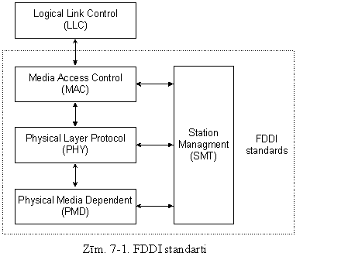
Fizikālie savienojumi
FDDI noteic dubulta riņķa tīklu lietošanu. Trafiks pa šiem riņķiem iet pretējos virzienos. Fizikālā izteiksmē riņķis sastāv no diviem vai vairākiem divpunktu savienojumiem starp blakus stacijām. Viens no diviem FDDI riņķiem tiek saukts par primāro riņķi, bet otrais - par sekundāro. Primārais riņķis tiek izmantots datu pārraidei, bet sekundārais parasti ir dublējošs.
“B klases stacijas”, vai “vienam riņķim pieslēdzamās stacijas” (single-attachment station - SAS) savieno ar vienu riņķa tīklu; “A klases stacijas”, vai “diviem riņķiem pieslēdzamās stacijas” (dual-attachment station - DAS) savieno ar abiem riņķa tīkliem. SAS pieslēdz primāram riņķim caur “koncentrātoru”, kurš nodrošina SAS kopas sakarus. Koncentrātors atbild par to, lai atteice vai barošanas atslēgšana jebkurā SAS nepārtrauktu riņķi. Tas ir īpaši nepieciešams, kad tīklam pieslēgts personālais dators (PC) vai analoģiskās iekārtas, kurām barošana bieži tiek ieslēgta un izslēgta.
Zīm. 7-2 attēlota tipiskā FDDI konfigurācija, kas ietver kā DAS, tā arī SAS.
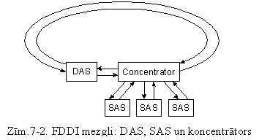

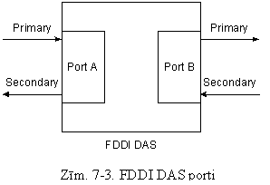Katrai FDDI DAS ir divi porti, kuri Zīm. 7-3 apzīmēti ar A un B. Šie porti pieslēdz staciju FDDI dubulta riņķim. Kā parādīts zīmējumā, katrs ports nodrošina savienojumu kā ar primāro, tā arī ar sekundāro riņķi.

Trafika tipi
FDDI atbalsta tīkla caurlaides joslas sadalīšanu reāla laika mērogā, kas ir ideāls lietojuma uzdevumu dažādu tipu virknei. FDDI nodrošina šo atbalstu, iezīmējot divus trafika tipus: sinhronā un asinhronā. Sinhronais trafiks izlieto daļu no FDDI tīkla kopējas caurlaides joslas, kas ir vienāda ar 100 Mb/s; pārējo daļu var izmantot asinhronais trafiks. Sinhronā caurlaides josla tiek izdalīta tām stacijām, kam nepieciešama pastāvīga pārraides iespēja. Piemēram, tāda iespēja palīdz balss un videoinformacijas pārraidei. Citas stacijas izmanto pārējo caurlaides joslas daļu asinhroni. SMT specifikācija tīklam FDDI nosaka dalīto pieteikumu shēmu FDDI caurlaides joslas izdalīšanai.
Asinhronās caurlaides joslas sadalīšanu veic, izmantojot 8-līmeņu prioritāšu shēmu. Katrai stacijai tiek piešķirts noteiktais asinhronās caurlaides joslas lietošanas prioritātes līmenis. FDDI arī atļauj ilgstošus dialogus, kad stacijas var uz kādu laiku izmantot visu asinhrono caurlaides joslu. FDDI prioritāšu mehanisms var faktiski bloķēt stacijas, kuri nevar lietot sinhrono caurlaides joslu un kuriem ir pārāk zema asinhronās caurlaides joslas lietošanas prioritāte.

Defekttolerances īpašības
FDDI protokolam raksturīga bojājumpiecietības, vai defekttolerances (fault-tolerant) īpašību virkne. Galvenā defekttolerances īpašība - dubultriņķa tīkla izmantošana. Ja kāda dubultriņķa tīklam pieslēgta stacija atsaka, vai tai izslēdzas barošana, vai arī kabelis tiek bojāts, tad dubultriņķa tīkls automātiski pārvēršās vienā riņķī (“ielokās”), kā parādīts Zīm. 7-4. Kad Stacija 3 atsaka, dubultriņķis automātiski ielokās Stacijās 2 un 4, izveidojot vienu riņķi. Kaut gan Stacija 3 vairs nav pieslēgta riņķim, tīkls turpina strādāt pārējām stacijām.
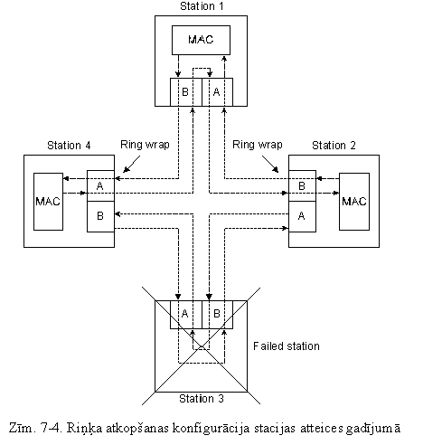

Zīm. 7-5 rāda, kā FDDI kompensē atteici vados. Stacijas 3 un 4 ieloka riņķi uz iekšpusi, kad ir vadu atteice starp šīm stacijām.
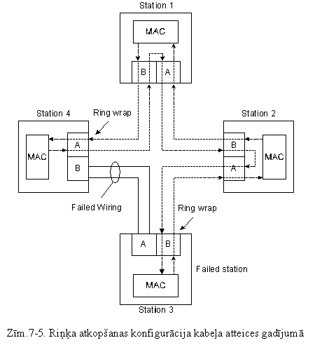
FDDI tīklu izmēriem palielinoties, pieaug riņķa tīkla atteiču skaita palielināšanās varbūtība. Ja riņķa tīklā ir divas atteices, tad riņķis tiks ielocīts abos gadījumos, kas noved pie tīkla faktiskās segmentēšanas divos atsevišķos riņķos, kuri nevar sazināties viens ar otru. Sekojošas atteices izraisīs tīkla papildsegmentāciju.
Lai novērstu tīkla segmentāciju var tikt izmantoti optiskie šuntējošie slēdži (bypass switshes), kas izslēdz atteikušu staciju no riņķa. Optiskā šuntējošā slēdža izmantošana parādīta Zīm. 7-6.

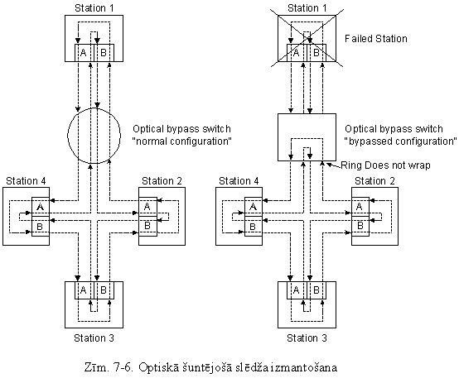Kritiskās pret atteicēm iekārtas, tādas kā maršrutētāji vai hostdatori, lai nodrošinātu papildu pārpilnību un paaugstinātu darba spējas garantiju, var izmantot citu noturības pret atteicēm paaugstināšanas tehniku, ko sauc par “dubultu pieslēgšanu” (dual homing). Izmantojot dubultu pieslēgšanu, kritiskā pret atteicēm iekārta tiek savienota ar diviem koncentrātoriem. Vienu koncentrātoru kanālu pāri uzskatīta par akīivo kanālu; otru pāri sauc par pasīvo kanālu. Pasīvais kanāls atrodas atbalsta režīmā, līdz būs konstatēts, ka pamata kanāls (vai koncentrātors, kuram tas ir pieslēgts) ir atteicis. Ja tas notiek, pasīvais kanāls automātiski aktivizējas.

Datu bloka formāts
FDDI datu bloku (freimu) formāti (attēloti Zīm. 7-7) ir analoģiski Token Ring formātiem.
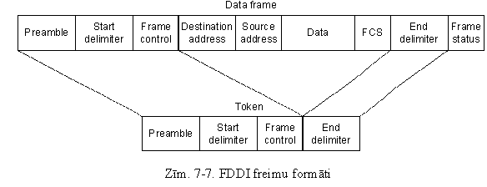
Preamble
Preambula sagatavo katru staciju pienākoša datu bloka saņemšanai.
Start delimiter
Sākuma norobežotājs norāda uz datu bloka sākumu. Tas satur signāla struktūras, kas atšķir to no pārējas datu bloka daļas.
Frame control
Datu bloka vadības lauks norāda uz adrešu lauku izmēru, uz datu, kas atrodas blokā, veidu (sinhronā vai asinhronā informācija) un uz citu vadības informāciju.
Destination address
Tāpat, kā Ethernet un Token Ring tīkliem, adrešu izmērs ir 6 baiti. Saņemēja adreses lauks var saturēt vienas stacijas (vienīgo - unicast), daudzu staciju (grupas - multicast) vai visu staciju (apraides - broadcast) adresi, bet avota adrese identificē tikai vienu staciju, kas ir nosūtījusi datu bloku.

Data
Informācijas lauks satur vai augstākā slāņa protokolam paredzēto informāciju, vai vadības informāciju.
Frame check sequence
Tāpat, kā Token Ring un Ethernet, datu bloka pārbaudes sekvences (FCS) lauks tiek aizpildīts ar “cikliskās redundances pārbaudes” (CRC) lielumu, kas ir atkarīgs no datu bloka satura, un kuru aprēķina stacija-avots. Saņēmēja stacija pārskaita šo lielumu, lai noteiktu datu bloka iespējamā bojājuma esamību tranzīta laikā. Ja ir bojājums, tad datu bloks tiek atmests.
End delimiter
Beigu norobežotājs satur bezinformācijas simbolus, kuri nozīmē datu bloka beigas.
Frame status
Datu bloka stāvokļa lauks atļauj avota stacijai noteikt, vai nav radusies kļūda, un vai stacija-saņēmējs atzina un nokopēja datu bloku.

